Энтропия объединения или взаимная энтропия.
р(АВ)=р(ВА)=р(А)р(В) – для независимых сообщений
р(АВ)=р(ВА)=р(А/В)р(В)=р(В/А)р(А) – для зависимых сообщений.
Что такое Н(В/А) или условная энтропия, базирующаяся на условной вероятности, мы уже рассмотрели. Применительно к каналу связи Н(В/А) или Н(А/В) – потери информации в канале при передаче сообщений от А к В или от В к А соответственно.
Энтропия объединения определяется формулой:
Н(А,В)= - ∑ ∑ р(a_{i},b_{j}) log₂ p(a_{i},b_{j}) [бит/2симв.]
Такая размерность объясняется тем, что взаимная энтропия представляет собой меру неопределённости возникновения пары символов (сообщений), т.е. неопределённость на 2 символа.
Если раскрыть это выражение и выполнить соответствующие преобразования, то мы получим такое выражение:
Н(А,В) = Н(А) + Н(В/А)
которое можно прочитать так: «Энтропия объединения источника и приёмника равна сумме безусловной энтропии (меры неопределённости) источника плюс дополнительная неопределённость (потери информации), возникающая при передаче».
Физический смысл для канала связи: «Взаимная неопределённость источника и приёмника состоит из исходной неопределённости источника и неопределённости, вносимой помехами в канале связи при передаче».
Энтропия объединения обладает свойством симметрии:
Н(А,В) = Н(В,А)
Тогда можно записать:
H(A,B)=H(A)+H(B/A)=H(B)+H(A/B) или, переставив:
H(B/A)=H(A,B)-H(A) и H(A/B)=H(A,B)-H(B)
Частные случаи:
- если канал не шумит, т.е. нет помех, то H(A,B)=H(A)=H(B)
- если канал шумит максимально, то тогда источник и приёмник фактически независимы, т.е. H(A/B)=H(A), H(B/A)=H(B) и тогда H(A,B)=H(A)+H(B).
Так же, как и условную энтропию, энтропию объединения удобно представлять с помощью канальной матрицы объединения:
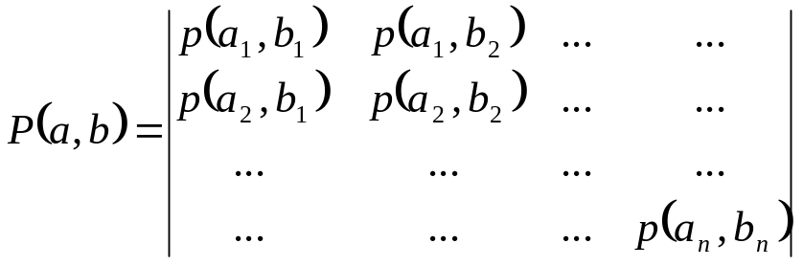Канальная матрица имеет размер n x n, а в общем случае, для взаимозависимых источников, размерность произвольна.
Основное свойство такой матрицы:
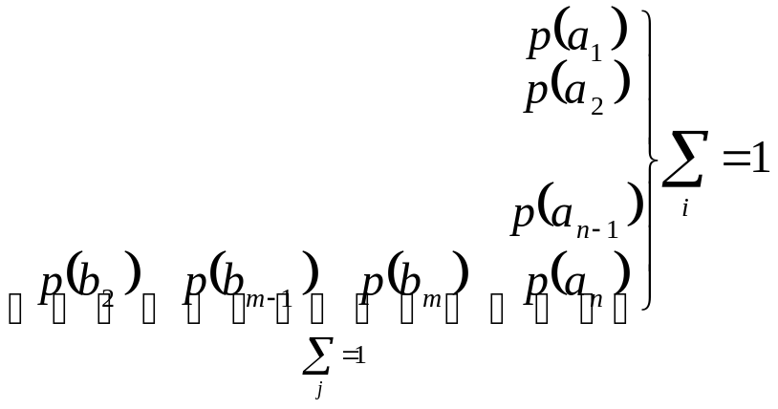
Из матрицы объединения легко получить матрицы условных вероятностей (канальные матрицы) путём деления её элементов на соответствующие p(a_{i}) и p(b_{j}).

Некоторые параметры каналов связи.
Пропускная способность С канала связи характеризует его потенциальные возможности и определяется максимальной скоростью передачи информации R.
Скорость передачи информации R определяется средним количеством информации, переданной за единицу времени (бит/с).
Скорость передачи информации в канале при наличии в нём помех определяется с учётом полной условной энтропии, т.е. потерь информации под действием помех.
Длительность передачи символа τ - время нахождения одного символа в канале.

Информационно-полные наборы
Набор информационных характеристик является полным, если из этого набора путём алгебраическим преобразований можно получить любую другую информационную характеристику: H(A), H(B), H(A/B), H(B/A), H(A,B).
Информационно-полные наборы:
1) 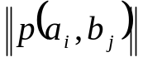 - из этого можно получить p(a_{i}) и p(b_{j}), а затем по формулам 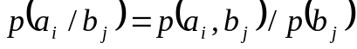 и 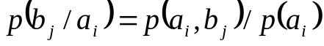
2) 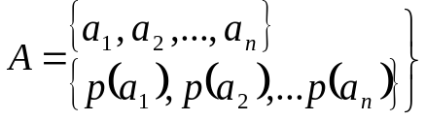 Задан ансамбль источника и задана 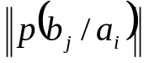- канальная матрица со стороны источника.
Тогда можем сразу найти H(A) и H(B/A), а H(A,B)=H(A)+H(B/A). Если нужно найти H(B) и H(A/B), то каждый элемент канальной матрицы умножаем на соответствующее значение p(a_{i}) и получаем матрицу объединения (канальную). Далее всё как в п. 1.
3) 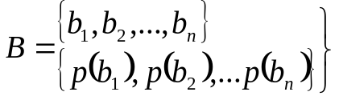 Задан ансамбль приёмника и задана 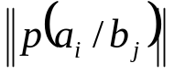 - канальная матрица со стороны приёмника.
Всё аналогично п. 2.

